Nom et prénom : ………………………………………………………………….........
Classe : …………………………………………………………………………………………

Cahier d’élève
1er BAC sciences expérimentales

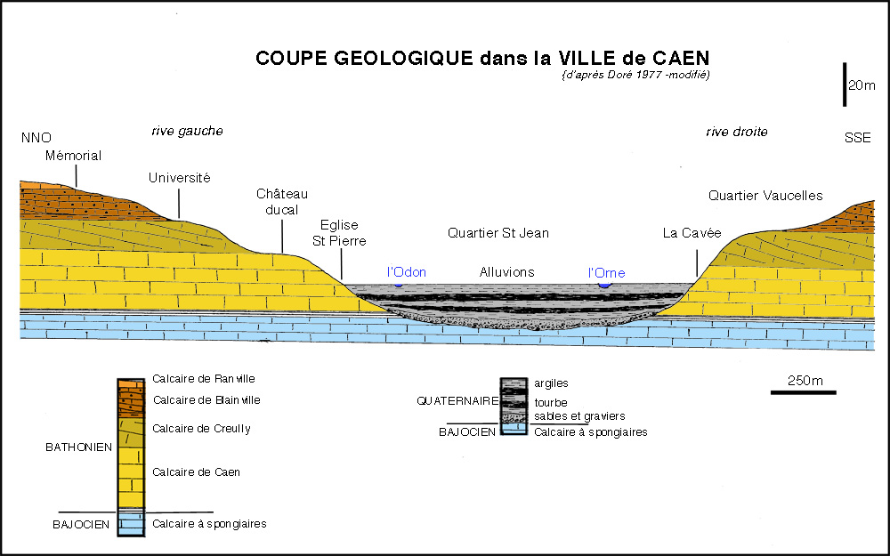
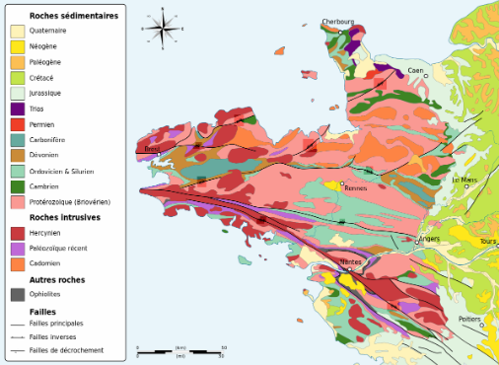
Carte et coupe géologique

Chapitre 1 : réalisation de la carte paléogéographique d’un ancien bassin sédimentaire
Chapitre 2 : la stratigraphie et les subdivisions du temps géologique
Chapitre 3 : la carte géologique et la reconstitution de l’histoire géologique d’une région donnée
Année scolaire : 2018/2019

Chapitre 3

La carte géologique et la reconstitution de l’histoire géologique d’une région donnée

La cartographie est la discipline des sciences de la terre qui s’intéresse à la réalisation des cartes, géographiques et géologiques.
Une carte géologique est, avant tout, une carte topographique. Elle a pour but de représenter sur un fond topographique approprié, la répartition des différentes formations géologiques qui apparaissent sous forme d'affleurements à la surface de la Terre.
Les géologues, en étudiant une région, recueillent les informations concernant les formations géologiques et leurs facies, les déformations et d’autres informations, ils les situer dans ordre chronologique afin de représenter sur la carte géologique comme bilan synthétique des études stratigraphiques.

Activité 1 : la carte géologique ; bilan synthétique des études stratigraphiques
Activité 2 : réalisation de la coupe géologique
Activité 3 : reconstitution de l’histoire géologique d’une région donnée

La carte géologique ; bilan synthétique des études stratigraphiques
Activité 1

La carte géologique ; bilan synthétique des études stratigraphiques

Activité 1

- Rappel de la carte topographique
- Définition
La carte topographique (topo = surface, graphe = dessin) est la représentation, à échelle réduite, d’un relief sur un plan. Elle fournit des informations précises sur les formes du relief, la végétation, les réalisations humaines...
- L’échelle
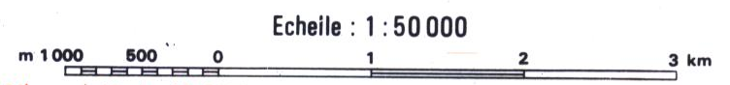
L’échelle d’une carte est le rapport d / D entre la distance réduite mesurée sur la carte (d) et la distance réelle correspondante sur le terrain (D), elle est exprimée sous forme d’une fraction :
e = 1 / X.
Exemple : sur une carte au 1/50 000e, 1cm sur la carte représente 50 000 cm soit 500m sur le terrain
- La représentation des reliefs
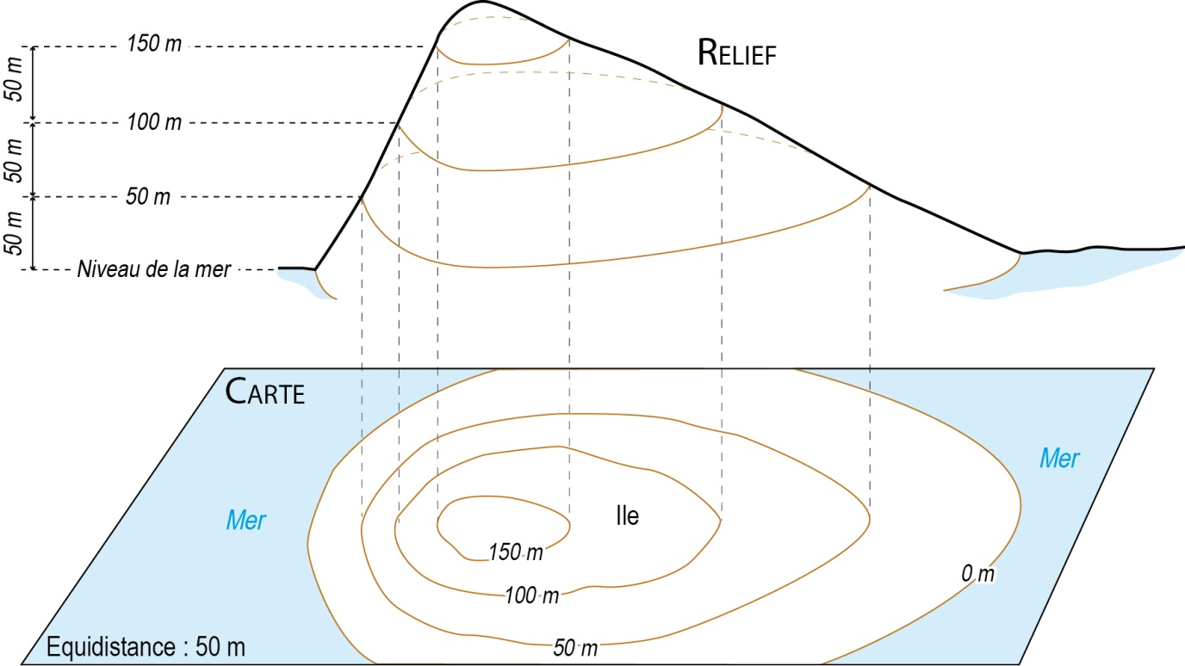
- Le relief est représenté par des courbes appelées courbes de niveau.
- Une courbe de niveau est une ligne reliant tous les points situés à la même altitude.
- Des courbes de niveau maîtresses, dessinées en traits plus gras, séparent des courbes de niveau normales (traits fins).
- Une même différence d’altitude appelée équidistance sépare deux courbes de niveau successives. Sa valeur est, selon les cartes, de 5, 10 ou 20m pour les courbes de niveau normales et de 25, 50 ou 100m pour les courbes maîtresses.
- L’écartement des courbes, c’est à dire la distance entre les courbes, permet d’estimer la pente : plus la pente est forte, plus les courbes de niveau sont rapprochées, et inversement. Des points cotés indiquent l’altitude (la hauteur) de points particuliers (sommets, cuvettes…)
- La carte géologique
En plus de la topographie de la région, la carte géologique présente d'autres indications géologiques.
1- Quelles sont les nouvelles indications de la carte géologique ?
2- Quelle est l’utilité des divers renseignements de cette carte ?

Pour les pistes de travail 1 et 2, vous allez travaillez en groupe de 5 sur des cartes géologiques.
- Piste de travail 1 :
1. Repérer le nord de la carte.
………………………………………………………………………………………………………
2. Relever l’échelle de cette carte
………………………………………………………………………………………………………
3. Indiquer la signification des couleurs et des symboles.
………………………………………………………………………………………………………
………………………………………………………………………………………………………
………………………………………………………………………………………………………
- Piste de travail 2 :
- Relever les éléments de la carte géologique
………………………………………………………………………………………………………………………………………………………………………………………………………………………………………………………………………………………………………………………………………………………………………………………………………………………………………………………………………………………………………………………………………
- définir une carte géologique
………………………………………………………………………………………………………………………………………………………………………………………………………………………………………………………………………………………………………
- déduire l’importance de la carte géologique
………………………………………………………………………………………………………………………………………………………………………………………………………………………………………………………………………………………………………

- étapes et techniques de l’établissement de la carte géologique

Les formations géologiques d’un paysage montrent une diversité de faciès lithologique, d’âge, d’épaisseur et de relation avec les formations géologiques avoisinantes.
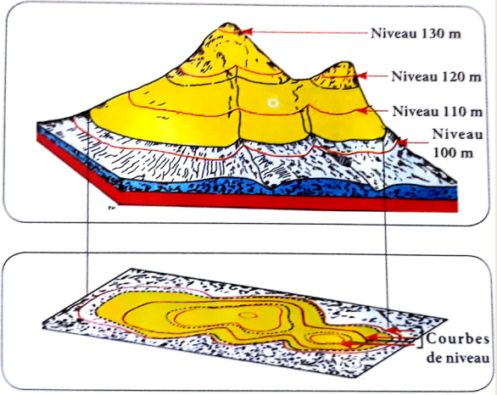
Pour établir une carte géologique, plusieurs études ont munis par les géologues pendant quelques jours avec des outils très spécialisés (altimètre, boussole, carte topographique,, marteau géologique, clinomètre …).
Les géologues déterminent les formations qui affleurent (calcaire, argile, grès, basalte, …) en tenant compte des principes stratigraphiques pour les situer dans un ordre chronologique, également ils déterminent les déformations et le pendage des couches s’elles sont inclinées …
Figure 1 : modèle de projection des couches sur un fond topographique
- représentation des affleurements des roches sur la carte géologique
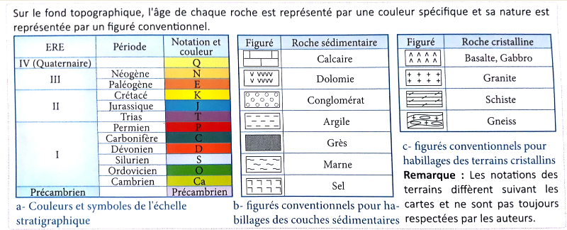
- représentation du pendage et des déformations tectoniques sur la carte géologique

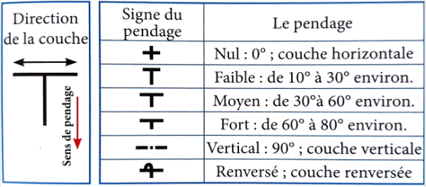
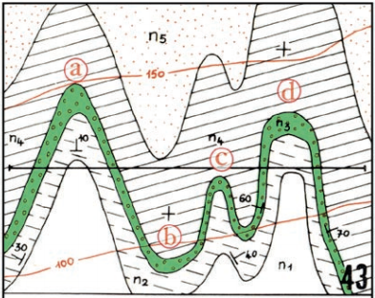
Le pendage des couches géologiques est indiqué par des signes et des symboles conventionnels.

3.1 les plis
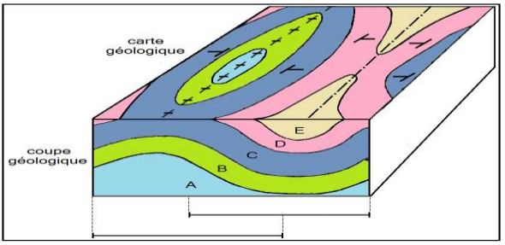
les plis sont des déformations souples des couches sédimentaires sous forme d’ondulation.
On distingue entres des plis anticlinaux et synclinaux.
Le pli anticlinal : la courbure des couches est dirigée vers le haut, ainsi, on trouve au centre, les strates les plus anciennes.
Le pli synclinal : la courbure des couches est dirigée vers le bas, ainsi, les strates au centre sont les plus récentes.
Remarque : on peut reconnaitre les plis anticlinaux et synclinaux grace aux symboles du pendage.
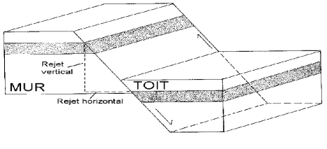
3.2 les failles
Une faille est une cassure des roches accompagnées du déplacement relatif de deux compartiments qui se fait le long du plan de faille.
La valeur de ce déplacement se nomme le rejet
Les failles sont représentées par des traits plus épais que les courbes de niveau, ces traits sont accompagnés par des petits triangles dans le cas d’une faille inverse, des petits rectangles dans le cas d’une faille normale et par des signes + dans le cas d’une faille verticale.
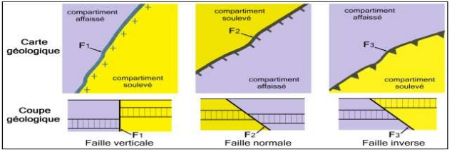

Réalisation des coupes géologiques
Activité 2

- définition
La coupe géologique, réalisée à partir de la carte géologique, est une représentation d’une coupe verticale des roches. Elle matérialise la superposition et les structures géologiques.
- étapes de réalisation d’une coupe
- réalisation du profil topographique sur un papier millimétré
- projection des limites des affleurements sur le profil topographique
- On commence par dessiner la couche la plus récente dont on connaît le toit et le mur
- mettre correctement les figurés et avec beaucoup de soin
- réalisation de la coupe géologique (des consignes à suivre)
- Lorsque les courbes de niveau sont concentriques et que l'altitude croît, cela représente un sommet sous forme d’une colline.
- Si les limites des affleurements sont parallèles aux courbes de niveau, cela signifie que les couches sont horizontales (figures 2 et 3). On parle de structure tabulaire
- Si les limites des affleurements sont rectilignes quelque soit le relief, cela signifie que les couches sont verticales (figure 4)
- Si les limites des affleurements recoupent les courbes de niveau, cela signifie que les couches sont inclinées.
- Pour déterminer le sens et le degré de pendage, on se base soit sur le signe de pendage T (figure 1) ou bien sur l’intersection des limites des affleurements avec les courbes de niveau : qui généralement dessinent un V dont la pointe est dirigée vers le sens du pendage dans le cas d’une vallée (figure 6 et 7) et vers le sens inverse dans le cas d’une colline (figure 5).
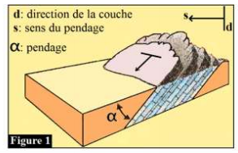
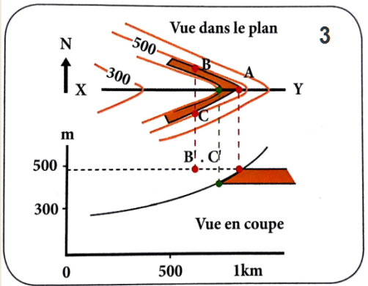
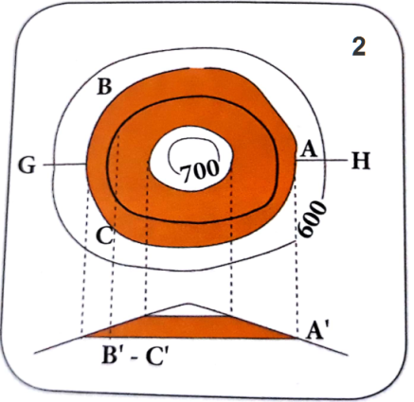

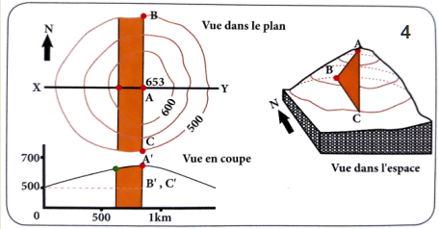
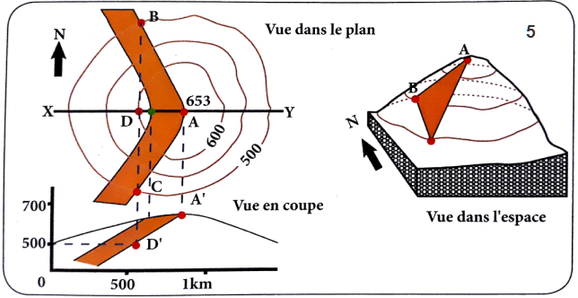

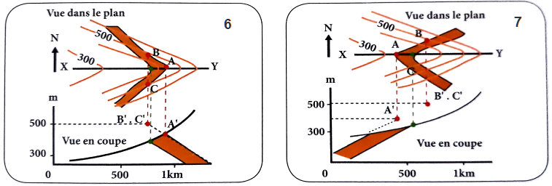

- Piste de travail 3 :
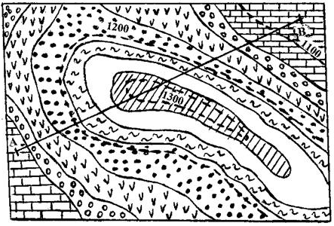
Le document ci-dessous représente un extrait d’une carte géologique d’une région donnée à l’échelle 1/10000
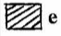
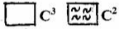
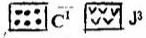
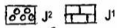
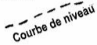

- Qu’est-ce qu’on entend par courbe de niveau ? Quels en sont les différents types qu’on peut trouver
dans une carte topographique ?
………………………………………………………………………………………………………………………………………………………………………………………………………………………………………………………………………………………………………………………………………
- Calculer la distance réelle AB.
…………………………………………………………………………………………………………………………………………………………………………………………………………………………..
- Déterminer la structure géologique de la carte en justifiant votre réponse.
…………………………………………………………………………………………………………………………………………………………………………………………………………………………..
- Sur un papier millimétré, réaliser la coupe géologique suivant AB.

Reconstitution de l’histoire géologique d’une région
Activité 3

L’exploitation de la carte géologique permet de déterminer la succession des événements géologiques dans une région donnée, une carte géologique peut être exploité différemment, la meilleur façon est la réalisation d’une coupe géologique qui facilite la reconstitution de l’histoire géologique.
Le document ci-dessous représente une coupe géologique simplifiée d'une région de Provence. En analysant cette coupe, reconstituer l’histoire géologique de cette région.
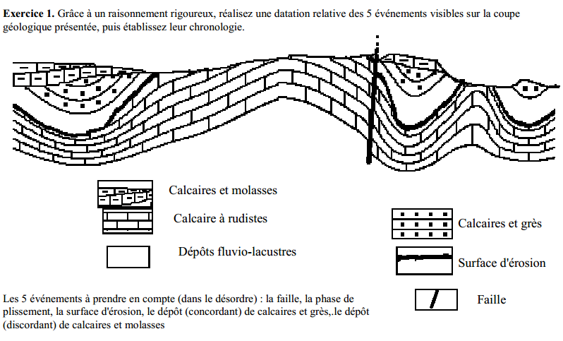
……………………………………………………………………………………………………………………………………………………………………………………………………………………………………………………………………………………………………………………………………………………………………………………………………………………………………………………………………………………………………………………………………………………………………………….
……………………………………………………………………………………………………………………………………………………………………………………………………………………………………………………………………………………………………………………………………………………………………………………………………………………………………………………………………………………………………………………………………………………………………………….
………………………………………………………………………………………………………………………………………………………………………………………………………………………………………………………………………………………………………………………………………………………………………………………………………………………………………………………………
Bon courage

